Základní škola JIH, Mariánské Lázně, Komenského 459, příspěvková organizace
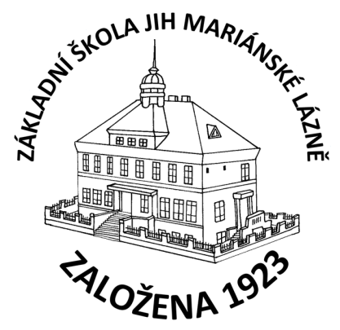
GEOM AH, s.r.o.
Světelská 384
460 08 Liberec
IČ: 09684824

O B J E D N Á V K A

Objednáváme u Vás učebnice pro žáky:
- Český jazyk 6 30 ks,
- Český jazyk 7 30 ks,
- Český jazyk 8 30 ks,
- Český jazyk 9 30 ks,
- Čítanka 6 30 ks,
- Čítanka 7 30 ks,
- Čítanka 9 30 ks,
- Project 1 Fourth Edition 30 ks,
- Project 2 Fourth Edition 20 ks,
- Project 3 Fourth Edition 30 ks
- Project 4 Fourth Edition 30 ks,
- Dějepis 6 30 ks,
- Dějepis 8 30 ks,
- Dějepis 9 30 ks.

V celkové částce 102.070,- Kč.

V Mariánských Lázních dne 22.12.2023

Mgr. Jaroslava Baumgartnerová
ředitelka školy

